

**SENAI-SP – A. JACOB LAFER**

Aline Pantaleão

Bruno Vinicius de Almeida

Gabriel Bezerra

Gabriel Vieira Papini

Lívia Romeiro

Lucas Santos Gama

**Prime Imóveis**

**SANTO ANDRÉ**

**2024**

Aline Pantaleão

Bruno Vinicius de Almeida

Gabriel Bezerra

Gabriel Vieira Papini

Lívia Romeiro

Lucas Santos Gama

**SPRINT - 1**

Trabalho sobre a criação de um site e um aplicativo sobre imóveis, apresentado no SENAI, durante o curso Técnico de Desenvolvimento de Sistemas, orientado pelos Professores André Denani e Dênis

**Santo André**

**2024**

# RESUMO

Somos a Prime Imóveis, um novo site e aplicativo imobiliário sediada em São Paulo, comprometido em oferecer uma ampla gama de opções imobiliárias para clientes em todo o Brasil. Nossa plataforma foi projetada para proporcionar uma experiência de compra e venda de imóveis fácil e transparente, independentemente da localização do cliente. Com uma equipe dedicada e um vasto conhecimento do mercado imobiliário nacional, estamos prontos para ajudar nossos clientes a encontrar as melhores oportunidades de investimento, residência ou negócios em qualquer lugar do Brasil. Pretendemos criar um website e, logo após isso um aplicativo móvel, sempre buscando o melhor para os clientes.

# ABSTRACT

We are Prime Imóveis, a new real estate website and application based in São Paulo, committed to offering a wide range of real estate options to clients throughout Brazil. Our platform was designed to provide an easy and transparent property buying and selling experience, regardless of the customer's location. With a dedicated team and vast knowledge of the national real estate market, we are ready to help our clients find the best investment, residence or business opportunities anywhere in Brazil. We intend to create a website and, shortly after that, a mobile application, always seeking the best for customers.

# SÚMARIO

RESUMO 3

ABSTRACT 4

SÚMARIO 5

1. INTRODUÇÃO 6

2. O ESPERADO DO PROJETO 7

2.1 Organização 7

2.2 Nosso comprometimento 8

2.3 Proposta 9

2.4 Como funcionará as redes sociais? 10

3. PLANEJAMENTO 11

4. TECNOLOGIAS UTILIZADAS 13

5. JUSTIFICATIVA 20

5.1 Crescimento do mercado online 20

5.2 A falta de lojas online para imóveis 21

6. INTERFACE DO SISTEMA 22

6.1 Logo e nome da empresa 22

CONSIDERAÇÕES FINAIS: 23

REFERÊNCIAS: 24

# 1. INTRODUÇÃO

A nossa empresa “Prime Imóveis” trabalha no setor imobiliário e, tem orgulho de oferecer serviços de excelência desde sua fundação em 2015. Com uma sólida reputação construída ao longo dos anos, estamos emocionados em expandir nossos horizontes e anunciar o lançamento do nosso novo empreendimento: o site e aplicativo “Prime Imóveis”. Este novo canal de vendas representa um marco emocionante em nossa jornada, permitindo-nos alcançar e servir clientes em todo o Brasil de maneira mais eficiente e abrangente. Estamos comprometidos em proporcionar uma experiência de compra e venda de imóveis transparente, confiável e acessível, enquanto continuamos a oferecer o mesmo padrão de qualidade e dedicação que nossos clientes conhecem e confiam.

Com a nossa presença online, buscamos não apenas facilitar o processo de busca e aquisição de imóveis, mas também estabelecer conexões sólidas entre compradores e vendedores em todo o território nacional. Nossa plataforma foi cuidadosamente desenvolvida para atender às necessidades variadas de clientes em diferentes regiões, oferecendo uma ampla variedade de opções residenciais, comerciais e de investimento.

# 2. O ESPERADO DO PROJETO

## 2.1 Organização

Demos início ao nosso projeto em 25 de abril, com um prazo estimado de 2 semanas para a entrega do site e, logo após a apresentação do próprio, tivemos de 2 semanas para o aplicativo móvel. Decidimos começar pelo planejamento do website, priorizando a estrutura, design e experiência do usuário. Optamos por deixar a parte da codificação para o final, garantindo que todos os detalhes fossem cuidadosamente elaborados antes da implementação. Após a conclusão do site, nossa próxima etapa será desenvolver um banco de dados e logo em seguida um aplicativo móvel para complementar nossa plataforma online.

Para o banco de dados, utilizamos os serviços de autenticação do Firebase para gerenciar o acesso dos usuários. Implementamos a autenticação com e-mail/senha, que permite aos usuários criar contas e fazer login de maneira segura. Para os usuários que preferem uma experiência mais rápida, integramos também a autenticação via Google, proporcionando uma alternativa conveniente e segura.

Com o banco de dados NoSQL e os serviços de autenticação configurados, nossa plataforma online ficou sólida e segura, preparada para oferecer uma experiência integrada e eficiente aos usuários. Esse sistema também nos ajuda com o nosso aplicativo móvel, que utilizará as mesmas bases de dados e serviços de autenticação, proporcionando uma continuidade perfeita entre o uso do site e do aplicativo.

Inicialmente, configuramos nosso projeto se aproveitando do Android Studio, que nos forneceu o emulador necessário para testar o aplicativo em dispositivos Android. No Expo, criamos um novo projeto React Native e começamos a definir a estrutura básica seguindo os princípios de design que havíamos estabelecido para o nosso website.

Com o desenvolvimento concluído, terminamos nosso aplicativo móvel, complementando a plataforma online e oferecendo aos usuários uma experiência integrada e contínua entre o uso do site e do aplicativo. A utilização de ferramentas como o Android Studio, Expo e React Native foi crucial para o sucesso do projeto, fazendo com que, conseguíamos desenvolver um aplicativo funcional e agradável em um tempo relativamente curto.

## 2.2 Nosso comprometimento

Planejamos criar um website atrativo e funcional que atenda às necessidades da empresa, com um design pensado para facilitar a experiência do usuário no contexto imobiliário. Nos comprometemos a entregar o site dentro do prazo estipulado, considerando as preferências dos usuários e fornecendo suporte completo para resolver eventuais erros e falhas.

Devido ao nosso prazo limitado, nosso foco inicial será no desenvolvimento do site, garantindo que cada detalhe seja cuidadosamente planejado e implementado para atender às expectativas dos nossos usuários. Posteriormente, após a conclusão do site, dedicaremos nossa atenção ao desenvolvimento do aplicativo móvel, ampliando assim nossa presença e acessibilidade para alcançar um público ainda maior.

Durante o desenvolvimento do aplicativo, focaremos em garantir uma interface amigável, que mantenha a consistência visual com o site, facilitando a navegação e a utilização dos recursos, tal qual, nosso website. Nosso compromisso é entregar um aplicativo de alta qualidade, que atenda às expectativas dos usuários e aumente significativamente a acessibilidade e a eficiência da nossa plataforma imobiliária.

## 2.3 Proposta

Estamos dispostos a fazer um WebSite e um aplicativo móvel, usando as tecnologias: React JS para o desenvolvimento web, React Native, Expo e Android Studio para desenvolvimento mobile para Android e IOS e o Firebase para o nosso banco de dados para as informações dos nossos usuários e imóveis. E assim esperamos ter duas plataformas abrangentes e intuitivas que atenda às necessidades dos clientes.

Nosso foco principal será fornecer aos usuários uma experiência de busca de imóveis simplificada e eficiente. Isso incluirá recursos como pesquisa por localização, preço, tipo de propriedade e comodidades. Nossa proposta sobre as propriedades é que elas serão detalhadas, com fotos de qualidade, descrições abrangentes, preços e informações sobre o agente responsável para incentivo de comprar e melhor performance e acessibilidade dos nossos softwares.

## 2.4 Como funcionará as redes sociais?

Para as redes sociais, usaremos como referência a conta de outros concorrentes e de várias outras empresas renomadas no mundo digital. Com isso divulgaremos imóveis em geral, focando em promoções, novos lançamentos e cupons exclusivos para os nossos seguidores, e postagens cuidadosamente elaboradas, destacando os benefícios únicos de cada imóvel, incentivando os usuários a explorarem mais em nosso site. Dessa forma, temos o objetivo de promover a interação e o engajamento, fortalecendo nossa presença online e solidificando nossa reputação como uma fonte confiável e atrativa no mercado imobiliário.

# 3. PLANEJAMENTO

Antes mesmo de começarmos, organizamos o grupo com a função de cada integrante, com o objetivo de potencializar as habilidades de cada membro em prol de um resultado melhor. Essa fase foi fundamental para conseguirmos um grupo com as responsabilidades equitativas.

Inicialmente buscamos ver websites de imóveis para usarmos de inspiração e, termos uma base sobre como podemos fazer o nosso. Logo após isso, entramos no FIGMA para a parte do wireframe do projeto, assim, teremos a estrutura e o layout do website. Por lá, definimos também as cores do nosso site.

Na parte da programação usamos do Visual Studio Code, um editor de código que tem uma das características aceitar praticamente qualquer linguagem de programação, sendo HTML, CSS, JavaScript, SQL, Phyton e muitas outras. Pretendemos começar pelo header e o footer que, participarão em todas páginas. Assim pretendemos ter um mínimo escopo do nosso website e, logo após isso começaremos o restante das páginas.

Usaremos também do GitHub que, é uma plataforma para hospedagem de código e colaboração, onde os desenvolvedores podem armazenar, compartilhar e colaborar em projetos de software. Ele facilitou bastante nossa equipe a trabalharmos em conjunto, garantindo que no coletivo tenhamos algo mais eficiente e colaborativo ao desenvolvimento do projeto.

No desenvolvimento do nosso aplicativo mobile, iniciamos o planejamento utilizando o VSCode como ambiente principal de escrita de código e, o React Native devido à sua capacidade de criar aplicativos multiplataforma, o que nos permitiria alcançar usuários tanto em dispositivos Android quanto iOS. Para a emulação do software desenvolvido, utilizamos o Android Studio então, para facilitar a conexão entre o VSCode e o próprio, usamos o Expo. O Expo simplificou o processo de desenvolvimento ao fornecer uma série de ferramentas e serviços integrados que aceleraram a criação e o teste do nosso aplicativo.

Durante a fase de desenvolvimento das interfaces do usuário, integramos a biblioteca “React-Native-vector-icons”. Ela fez com que, tivéssemos uma ampla coleção de ícones que foram essenciais para manter uma experiência de usuário atraente e funcional.

Após o desenvolvimento das páginas e funcionalidades básicas do aplicativo, tivemos de objetivo a criação do back-end. Para isso, escolhemos o Firebase, devido à sua integração perfeita com React Native e aos diversos serviços que ele oferece, como autenticação e o banco de dados. A implementação do Firebase fez com que, adicionássemos sistemas como o login de usuários, cadastro de usuário com e-mail/senha e, autenticação com o Google.

Com esses passos definidos, estamos confiantes de que seremos capazes de desenvolver um website e, um aplicativo móvel que atenda as expectativas dos nossos clientes.

# 4. TECNOLOGIAS UTILIZADAS

**Word:**

É uma ferramenta de edição de texto desenvolvida pela Microsoft, usada para criar, editar e formatar documentos de texto.



**Visual Studio Code:**

É um editor de código-fonte leve e altamente personalizável, desenvolvido pela Microsoft, utilizado para desenvolvimento de software em diversas linguagens de programação.

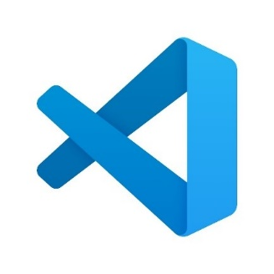

**GIFER**

O Gifer é um site que permite a criação, compartilhamento e download de GIFs animados. Ele oferece uma ampla coleção de GIFs categorizados para fácil navegação e busca. O site também possibilita a conversão de vídeos em GIFs.



**Figma:**

É uma plataforma de design colaborativo baseada na nuvem, utilizada para criar protótipos de interfaces de usuário, designs de aplicativos e websites de forma eficiente e colaborativa.

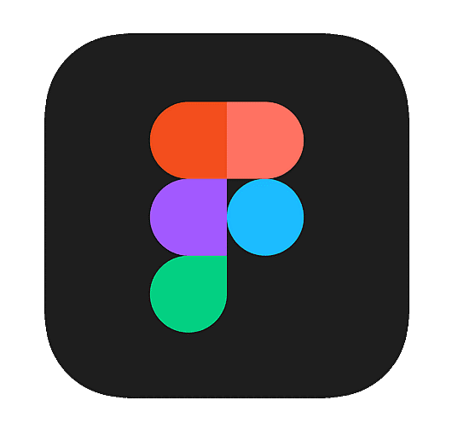

**ChatGPT:**

É uma inteligência artificial de conversação desenvolvida pela OpenAI, capaz de interagir e fornecer assistência em uma variedade de tarefas e contextos.



**React JS/React Native:**

O React JS é uma biblioteca JavaScript para construção de interfaces de usuário dinâmicas em aplicações web.

O React Native é um framework de desenvolvimento de aplicativos móveis multiplataforma baseado em React JS, permitindo criar aplicativos nativos para iOS e Android usando JavaScript e React.



**GitHub:**

É uma plataforma de hospedagem de código-fonte e colaboração, permitindo que desenvolvedores compartilhem, colaborem e controlem versões de projetos de software usando o sistema de controle de versão Git.



**Firebase:**

É uma plataforma de desenvolvimento de aplicativos móveis e web, oferecendo uma variedade de serviços, como armazenamento em tempo real, autenticação de usuários e hospedagem de arquivos, todos hospedados na nuvem do Google.



**Node JS:**

É um ambiente de execução JavaScript assíncrono e baseado em eventos, projetado para criar aplicativos de rede escaláveis e de alto desempenho.



**WhatsApp:**

É um aplicativo de mensagens multiplataforma que permite enviar mensagens de texto, fazer chamadas de voz e vídeo, compartilhar mídias e documentos, entre outras funções, através de conexão à internet.



**Canva:**

É uma plataforma online de design gráfico que permite criar uma variedade de materiais visuais, como cartazes, apresentações e imagens para redes sociais, de forma fácil e intuitiva.



**JavaScript:**

É uma linguagem de programação de alto nível, amplamente utilizada para tornar páginas web interativas e dinâmicas.



**GIMP:**

É um software de edição de imagens gratuito e de código aberto, oferecendo uma ampla gama de recursos para manipulação e criação de gráficos.



**Gmail:**

É um serviço de e-mail gratuito fornecido pelo Google, amplamente utilizado para comunicação pessoal e profissional, oferecendo recursos avançados de organização e segurança.



**Pinterest:**

O Pinterest serve como uma plataforma visual para descobrir, salvar e compartilhar ideias e inspirações em diversas áreas, como moda, decoração, receitas entre outros.



**Bootstrap:**

É um framework de desenvolvimento web front-end, que oferece uma coleção de ferramentas e componentes pré-construídos para agilizar o processo de criação de interfaces responsivas e visualmente atrativas.



**CSS:**

É uma linguagem de folha de estilo utilizada para definir a apresentação e o estilo visual de páginas web, incluindo elementos como layout, cores, fontes e espaçamento.

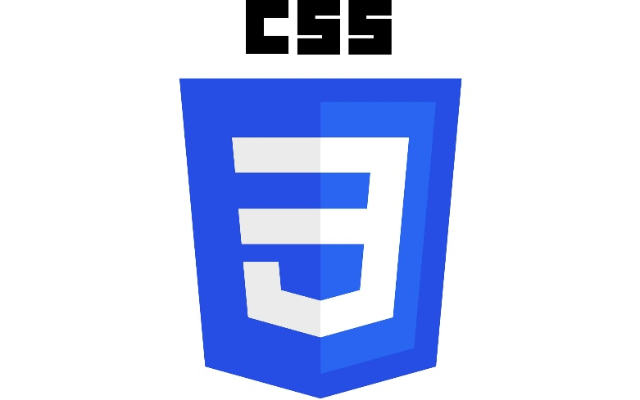

**Expo:**

É uma plataforma para desenvolvimento de aplicativos móveis em React Native que facilita o processo de criação, compilação e distribuição de apps para iOS e Android sem a necessidade de configuração complexa de ambiente de desenvolvimento.



**React Navigation:**

É uma biblioteca para React Native que oferece uma maneira flexível e declarativa de gerenciar a navegação entre telas em aplicativos móveis.



**Android Studio:**

É um ambiente de desenvolvimento integrado oficial da Google para a criação de aplicativos Android, oferecendo ferramentas abrangentes para edição de código, depuração e simulação de apps.



**Axios:**

É uma biblioteca JavaScript que facilita o envio de requisições HTTP cliente-servidor de forma simples e assíncrona.



# 5. JUSTIFICATIVA

## 5.1 Crescimento do mercado online

Com a crescente expansão do mercado online, muitas empresas se viram obrigadas a migrar para o mundo digital para não ficarem atrás de suas concorrentes. Principalmente no mercado brasileiro, onde o acesso à internet tem se expandido ativamente, permitindo que mais pessoas participem do comércio eletrônico. Esse crescimento rápido é impulsionado pelo uso generalizado de dispositivos móveis, pela confiança crescente dos consumidores e pela variedade de produtos disponíveis. Além disso, a pandemia da COVID-19 também ajudou a acelerar essa tendência, levando mais pessoas a fazerem compras online como uma alternativa mais segura e conveniente.

## 5.2 A falta de lojas online para imóveis

Ao pesquisarmos lojas online para imóveis descobrimos que, existe uma quantia significante da falta dessas plataformas. Enquanto em outros setores comerciais encontramos uma variedade de opções para compras online, percebemos uma carência significativa quando se trata de encontrar e negociar imóveis pela internet. Na Prime Imóveis, estamos comprometidos em preencher essa lacuna, oferecendo uma plataforma abrangente e intuitiva para compra, venda e aluguel de imóveis, proporcionando uma experiência moderna e eficiente para nossos clientes.

# 6. INTERFACE DO SISTEMA

## 6.1 Logo e nome da empresa



O nome “Prime Imóveis” vem de um homem visionário que, em 2015 fundou a nossa empresa, o nome dele é Richarlison Diz Aracújo. Esse homem tinha uma visão clara com a criação da nossa empresa, ajudar as pessoas a encontrar o melhor lugar para chamar de lar. Em 2023, o Richarlison resolveu passar o nome da sua empresa para nós e assim, deixando o nome “Prime Imóveis” sendo nosso também e, assim, a empresa conta com múltiplos proprietários, apesar de ter sido estabelecida inicialmente por apenas um deles. Ao longo dos anos, a Prime Imóveis tem crescido e se fortalecido, expandindo sua atuação e ampliando sua carteira de serviços para atender às crescentes demandas do mercado.

O legado de Richarlison continua vivo em cada transação realizada pela empresa, refletindo sua dedicação em proporcionar experiências imobiliárias excepcionais para todos os clientes. Sua visão e determinação continuam a inspirar e guiar nossa equipe, enquanto avançamos rumo ao futuro, mantendo sempre os valores e princípios que nos tornam verdadeiramente "Prime".

# CONSIDERAÇÕES FINAIS:

Após a conclusão do site e do aplicativo móvel, compreendemos que o mundo da imobiliária é muito diferente dos demais temas “padrões”, tivemos que inovar para conseguirmos resultados melhores e, assim, consequentemente tivemos mais desafios enfrentados para que atendessem nossas expectativas como um website deveria aparentar e funcionar. Uma boa vantagem de se trabalhar com imóveis é que, ele é um setor muito requisitado a todo momento o que, se torna algo bom pois, sempre há pessoas buscando novos lugares para viver ou investir. Assim uma loja imobiliária tem um público-alvo amplo podendo atingir as pessoas mais jovens até mesmo as mais idosas. Um ponto forte também é que, a nossa loja está sempre tentando inovar tanto na questão do marketing para ampliarmos nossas vendas tanto para agradar os nossos clientes.

Sobre a parte técnica do projeto, concluímos que, desde a área de estilização quanto na programação, exploramos novas tecnologias que nunca havíamos vistos, utilizando delas para termos um website melhor visto aos olhos dos clientes. A nossa equipe se aproveitou dessas tecnologias para termos um website com técnicas avançadas de design responsivo até a adoção de linguagens de programação tecnológicas como por exemplo, o JavaScript, o CSS e, outros. Uma das tecnologias mais diferentes que tivemos de aprender a usar nesse trabalho foi, o Firebase e o React.

# REFERÊNCIAS:

* https://www.zapimoveis.com.br/ - Acessado em 25/04/2024;
* https://www.quintoandar.com.br/comprar/imovel/santo-andre-sp-brasil - Acessado em 25/04/2024;
* https://firebase.google.com/?hl=pt – Acessado em 02/05/2024 e 03/05/2024;
* https://react.dev/ - Acessado em 02/05/2024 e 03/05/2024;
* https://getbootstrap.com/ - Acessado em 03/05/2024;
* https://chatgpt.com/ - Acessado em 02/05/2024, 03/05/2024, 09/05/2024, 24/05/2024, 30/05/2024, 31/05/2024, 06/06/2024 e 07/06/2024;
* https://www.chavesnamao.com.br/ - Acessado em 02/05/2024 e 03/05/2024;
* https://www.vivareal.com.br/venda/sp/santo-andre/ - Acessado em 02/05/2024 e 03/05/2024;
* https://panteraimoveis.com.br/ - Acessado em 02/05/2024 e 03/05/2024;
* https://www.imovelweb.com.br/imoveis-venda-santo-andre-sp.html - Acessado em 02/05/2024 e 03/05/2024;
* https://reactnavigation.org/ - Acessado em 24/05/2024, 30/05/2024 e 31/05/2024;
* https://github.com/GeekyAnts/NativeBase - Acessado em 24/05/2024, 30/05/2024 e 31/05/2024;
* https://nativebase.io/ - Acessado em 24/05/2024, 30/05/2024 e 31/05/2024;
* https://reactnativeelements.com/ - Acessado em 24/05/2024;
* https://github.com/oblador/react-native-vector-icons - Acessado em 24/05/2024, 30/05/2024 e 31/05/2024;
* https://www.devmedia.com.br/primeiro-app-com-react-native/40737 - Acessado em 30/05/2024, 31/05/2024, 06/06/2024 e 07/06/2024;
* https://learn.microsoft.com/pt-br/windows/dev-environment/javascript/react-native-for-android - Acessado em 30/05/2024 e 31/05/2024;
* https://danieldcs.com/como-criar-um-aplicativo-com-react-native-e-expo/ - Acessado em 30/05/2024, 31/05/2024 e 06/06/2024;